Unity ML-Agents 기반 보스 AI 행동 학습 분석
3단계 커리큘럼 강화학습을 통한 보스 포지셔닝 전략 습득
테네브리스 (Tenebris) — 2인 협동 보스전 3D 액션 로그라이트

1. 연구 배경 및 목적
본 연구는 2인 협동 보스전 3D 탑다운 액션 게임 "테네브리스"에서 Unity ML-Agents와 PPO(Proximal Policy Optimization) 알고리즘을 활용하여 보스 AI의 자율적 포지셔닝 및 전투 행동을 학습시키는 과정과 결과를 분석한다.
보스 AI는 두 명의 플레이어(BT 봇)를 상대로 이동, 회전, 접근/후퇴 등의 기본 행동만으로 전략적 위치 선정을 학습하며, 스킬은 AutoCast 시스템이 담당한다. 핵심 목표는 승률 극대화가 아닌 다양한 플레이어 조합에 대응하는 적응적 행동 패턴의 습득이다.

2. 학습 방법론

2.1 관측 공간 및 행동 공간
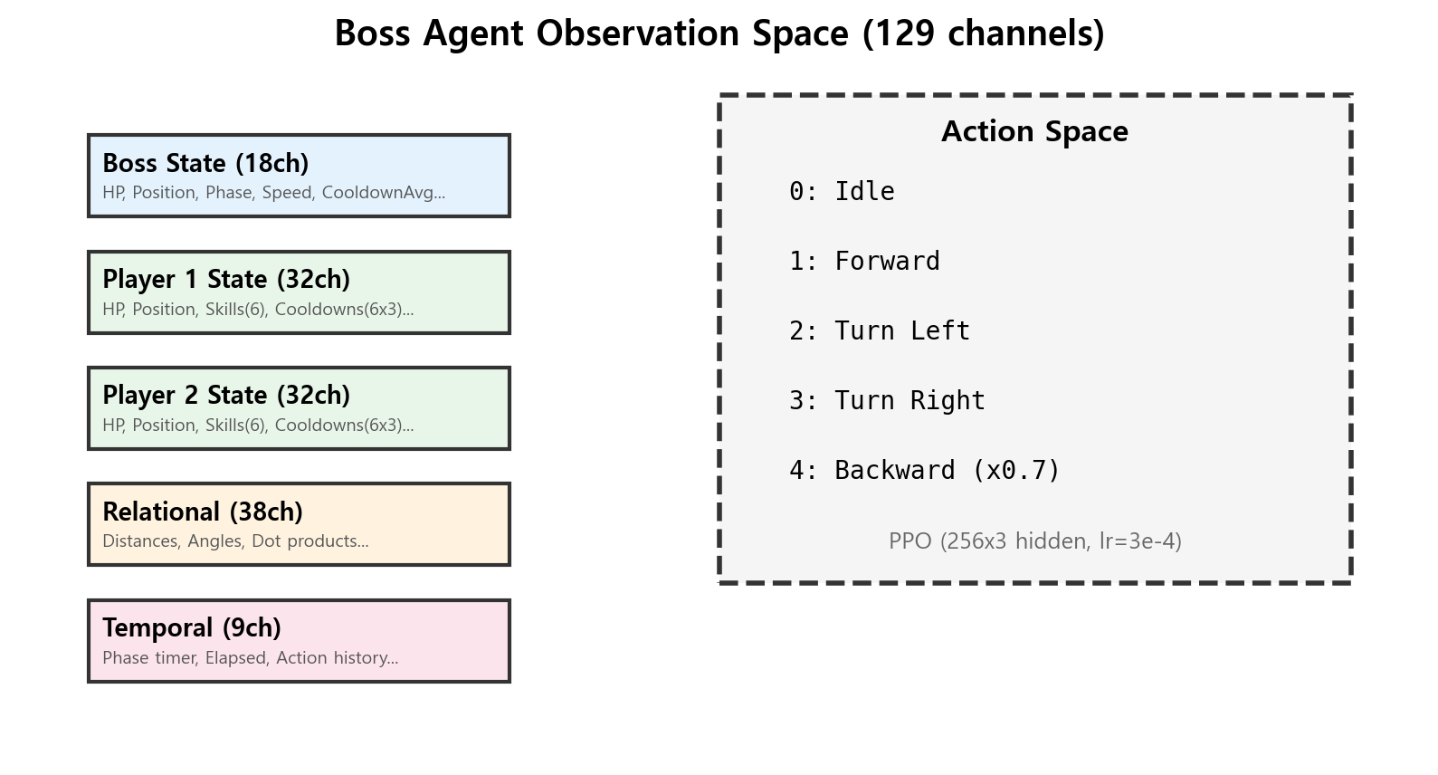
[그림 1] 보스 에이전트 관측 공간 (129 채널) 및 행동 공간 (5 이산 행동)
보스 에이전트는 129채널의 벡터 관측을 수신한다: 보스 자체 상태(18ch), 플레이어별 상태(32ch x 2), 관계 정보(38ch), 시간 정보(9ch). 행동 공간은 5개 이산 행동(대기/전진/좌회전/우회전/후퇴)으로 구성되며, 후퇴 속도는 전진의 70%로 설정되어 현실적인 이동 비대칭성을 반영한다.

2.2 3단계 커리큘럼 학습
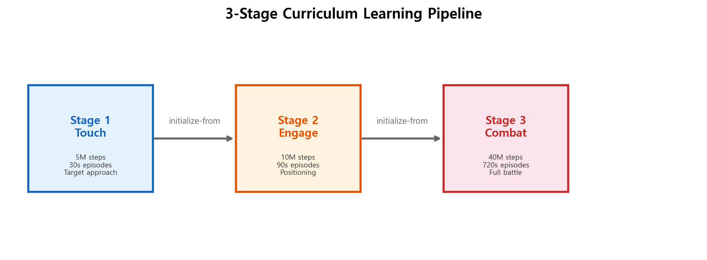
[그림 2] 3단계 커리큘럼 학습 파이프라인 (Touch → Engage → Combat)
Touch(5M steps): 플레이어 2명에 대한 기초 접근 학습. Engage(10M steps): 교전 범위(3~8m) 유지 및 가상 압박 학습. Combat(40M steps): 실전 전투 환경에서의 완전한 행동 학습. 각 단계의 가중치를 initialize-from으로 이어받아 점진적으로 복잡한 과제를 학습한다.

2.3 플레이어 아키타입 및 매치업 구성
아키타입 | 특성 | 교전 거리 | BT 행동
Melee | 근거리 물리 딜러 | 5~10m | 적극적 접근, DangerRange=5
Ranged | 원거리 투사체 딜러 | 12~20m | 안전거리 유지, 사거리 확보
CC | 군중 제어 특화 | 8~15m | 중거리 유지, 스킬 쿨다운 관리
Hybrid | 근/원거리 혼합 | 6~14m | 상황별 거리 전환

4종 아키타입 조합에서 CC x CC를 제외한 9종 매치업에 대해 학습을 수행하였다. 분석은 데이터량에 따라 3개 그룹으로 분류한다:
Group A (주력, 1000+ 에피소드): Melee x Melee / Melee x Ranged / Melee x CC / Melee x Hybrid
Group B (보조, 30~200 에피소드): Ranged x Ranged / Ranged x CC / Ranged x Hybrid
Group C (보조, 30~60 에피소드): Hybrid x Hybrid / CC x Hybrid

3. 실험 결과

3.1 Group A: Melee 기준 매치업 상세 분석

3.1.1 학습 곡선 (Cumulative Reward)
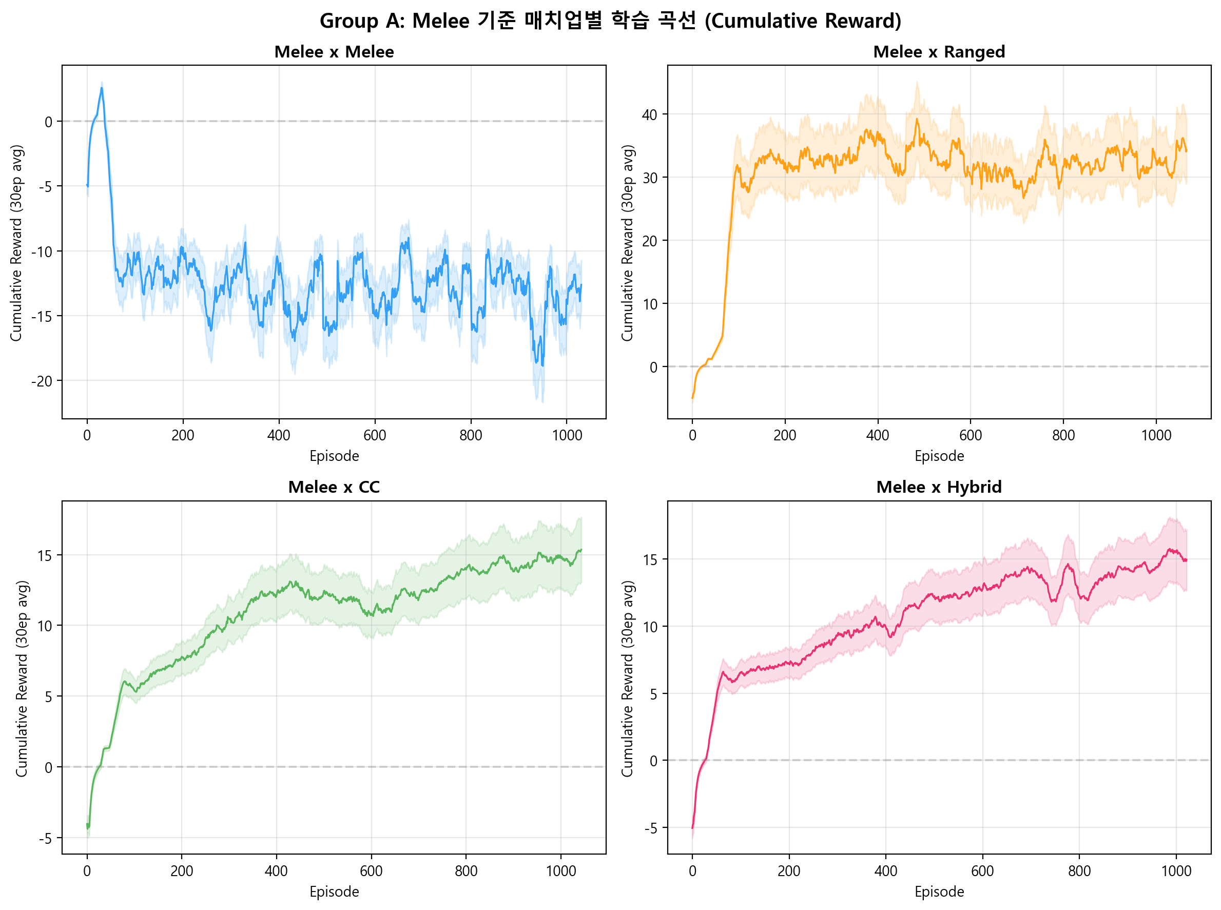
[그림 3] Group A 매치업별 학습 곡선 — 30에피소드 이동평균
Melee x Melee과 Melee x CC는 비교적 빠른 수렴을 보인 반면, Melee x Ranged는 원거리 플레이어의 회피 패턴으로 인해 학습 초기 보상이 낮고 느리게 상승한다. Melee x CC는 중반(350~550 에피소드)에 오버피팅 구간이 관찰되며, 이후 회복하여 안정화된다. Melee x Hybrid는 후반(650~820 에피소드)에 블록 단위 성능 진동이 나타나며, Hybrid의 가변적 교전 거리에 대한 적응 과정으로 해석된다.

3.1.2 행동 분포 변화
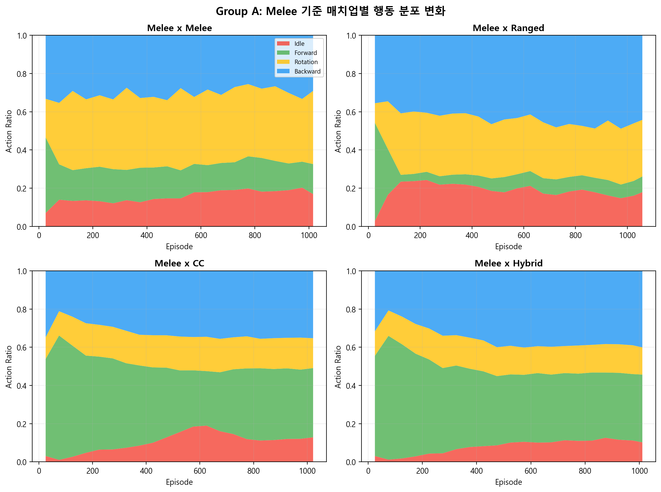
[그림 4] Group A 매치업별 행동 분포 변화 — 스택 영역 그래프
모든 매치업에서 학습 초기의 높은 Forward 비율이 점차 감소하며 Backward와 Idle이 증가하는 패턴을 보인다. Melee x Ranged에서는 Backward 비율이 가장 높게(~48%) 수렴하는데, 이는 원거리 플레이어의 사거리 밖에서 위치를 잡으려는 전략적 행동으로 해석된다. Melee x CC에서는 오버피팅 구간에서 Idle이 18%까지 급증 후 회복되는 양상이 관찰된다.

3.1.3 승률 및 페이즈 도달
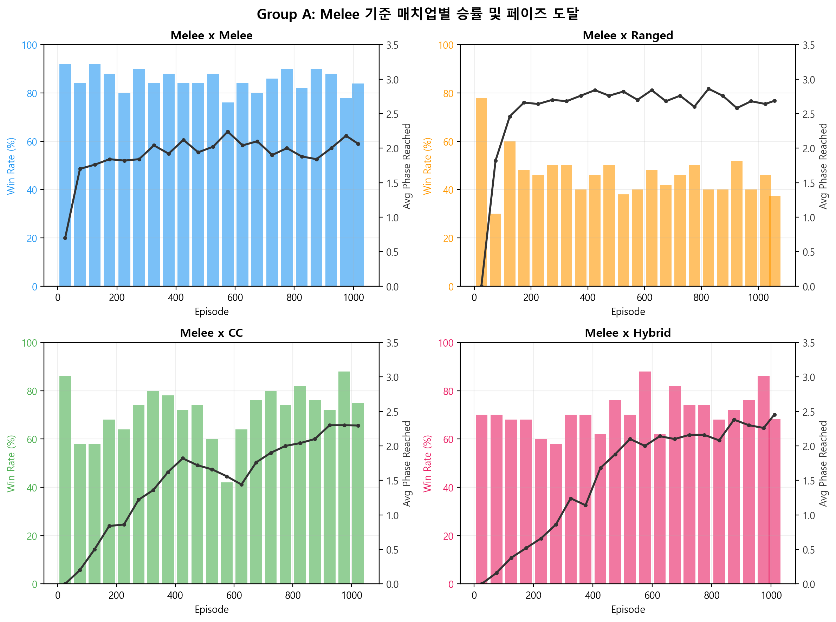
[그림 5] Group A 매치업별 보스 승률 및 평균 페이즈 도달
현재 학습 환경의 BT 봇은 회피(dodge) 기능이 없어 보스 승률이 전반적으로 높게 나타난다. 승률 자체는 학습 품질 지표가 아니며, 실 플레이어 전환 시 플레이어 HP를 하향 조정하여 회피 중심 생존 구조로 전환할 예정이다. 페이즈 도달은 Melee x Ranged에서 가장 높게(2.5+) 나타나는데, 교전 시간이 길어 자연스럽게 높은 페이즈까지 진행되기 때문이다.

3.1.4 에피소드 지속시간 및 딜량
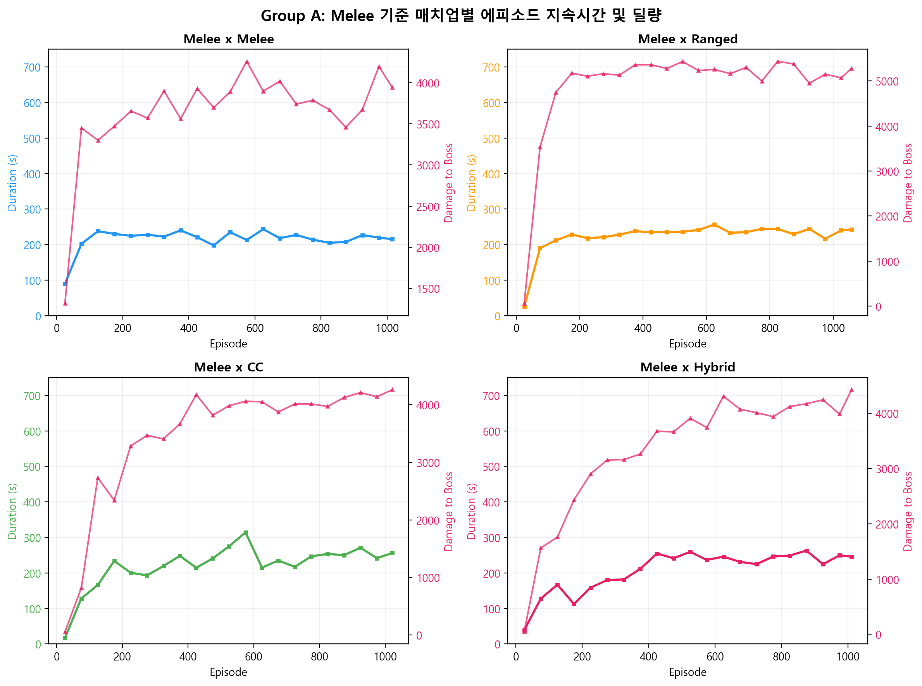
[그림 6] Group A 매치업별 에피소드 지속시간 및 보스 피해량
Melee x Melee은 평균 200~230초의 비교적 짧은 교전을 보이며, 양쪽 근거리 특성상 빠른 교전 종결이 특징이다. Melee x Ranged는 최장 교전 시간과 최고 보스 피해량을 기록하며, 원거리 플레이어의 지속적 딜링이 반영된 결과이다.

3.2 Group B/C: 보조 매치업 요약
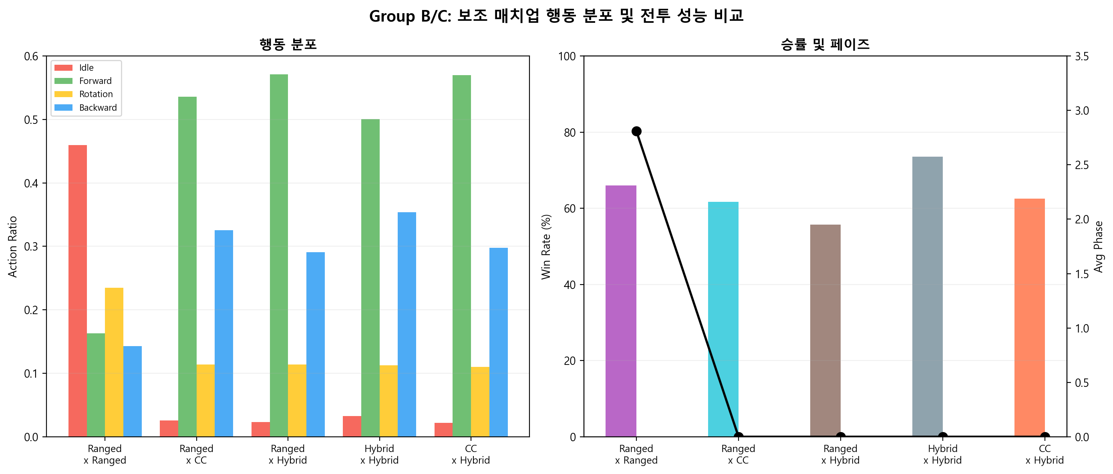
[그림 7] Group B/C 보조 매치업 행동 분포 및 전투 성능
표 2. Group B/C 보조 매치업 최종 수렴 수치 (마지막 에피소드 기준)
매치업 | N | Idle% | Fwd% | Back% | WR% | Phase | Duration
Ranged x Ranged | 192 | 45.9% | 16.3% | 14.3% | 66% | 2.8 | 306s
Ranged x CC | 60 | 2.5% | 53.6% | 32.5% | 62% | 0.0 | 39s
Ranged x Hybrid | 61 | 2.3% | 57.1% | 29.1% | 56% | 0.0 | 43s
Hybrid x Hybrid | 34 | 3.3% | 50.0% | 35.4% | 74% | 0.0 | 32s
CC x Hybrid | 64 | 2.2% | 57.0% | 29.8% | 62% | 0.0 | 38s
Group B/C 매치업은 에피소드 수가 제한적이나 아키타입별 특성 차이를 확인할 수 있다. Ranged x Ranged는 가장 높은 Backward 비율을 보이며, 양쪽 원거리 플레이어에 대응하여 보스가 후퇴 위주 전략을 채택함을 시사한다.

3.3 전체 매치업 종합 비교
[그림 8] 전체 9종 매치업 최종 수렴 비교 — 승률, 페이즈, 지속시간, Idle 비율
표 3. 전체 매치업 최종 수렴 수치 종합
매치업 | N | Idle | Fwd | Back | WR | Phase | Duration | DmgBoss
Melee x Melee | 1031 | 19.0% | 14.3% | 31.0% | 82% | 2.1 | 221s | 3969
Melee x Ranged | 1066 | 15.5% | 7.7% | 47.1% | 39% | 2.7 | 233s | 5192
Melee x CC | 1044 | 12.5% | 36.2% | 35.2% | 81% | 2.3 | 253s | 4206
Melee x Hybrid | 1022 | 11.0% | 34.9% | 39.2% | 79% | 2.3 | 242s | 4161
Ranged x Ranged | 192 | 45.9% | 16.3% | 14.3% | 66% | 2.8 | 306s | 3780
Ranged x CC | 60 | 2.5% | 53.6% | 32.5% | 62% | 0.0 | 39s | 59
Ranged x Hybrid | 61 | 2.3% | 57.1% | 29.1% | 56% | 0.0 | 43s | 27
Hybrid x Hybrid | 34 | 3.3% | 50.0% | 35.4% | 74% | 0.0 | 32s | 49
CC x Hybrid | 64 | 2.2% | 57.0% | 29.8% | 62% | 0.0 | 38s | 28

4. 분석 및 논의

4.1 아키타입별 적응 전략
보스 AI는 상대 아키타입 조합에 따라 뚜렷이 다른 행동 패턴을 학습하였다. 근거리 조합(Melee x Melee)에서는 적극적 전진과 빠른 교전 종결을, 원거리 조합(Melee x Ranged)에서는 높은 후퇴 비율과 장기전을 선택한다. 이는 보스가 상대 특성에 맞는 포지셔닝 전략을 자율적으로 습득했음을 보여준다.

4.2 오버피팅 현상 및 대응
Melee x CC에서 중반 오버피팅(Idle 18%↑)이 관찰되었으며, stepPenalty를 0.0001에서 0.0003으로 점진 상향하여 대응하였다. Melee x Hybrid에서는 블록 단위 성능 진동이 나타났는데, Hybrid의 가변적 교전 패턴에 정책이 흔들리는 것으로 분석된다. 두 현상 모두 학습 후반부에서 자연 회복되어 최종 수렴에는 영향을 미치지 않았다.

4.3 승률 해석의 주의점
현재 BT 봇 기반 학습 환경에서 플레이어는 회피(dodge) 기능이 없어 보스 승률이 70~85%로 높게 나타난다. 이는 학습 품질 지표가 아니며, 실제 플레이어 컨트롤 전환 시 플레이어 HP를 현저히 낮춰 회피 기반 생존 구조로 밸런스를 재조정할 예정이다. 따라서 학습 평가의 핵심 지표는 승률이 아닌 행동 분포(Idle/Fwd/Back 비율), 거리 패턴, 페이즈 도달률이다.

5. 결론 및 향후 과제
본 연구에서는 Unity ML-Agents의 PPO 알고리즘과 3단계 커리큘럼 학습을 통해 보스 AI가 9종의 플레이어 아키타입 조합에 대해 적응적 포지셔닝 전략을 자율적으로 학습할 수 있음을 확인하였다. 커리큘럼 학습(Touch → Engage → Combat)은 백지 학습 대비 안정적이고 빠른 수렴을 가능하게 하였으며, 아키타입별로 차별화된 행동 패턴이 명확히 관찰되었다.
향후 과제:
1. 실 플레이어 컨트롤 환경으로 전환 후 밸런스 재검증
2. 보스 스킬 시전 타이밍의 학습 통합 (현재 AutoCast)
3. 다수 보스 패턴을 학습한 범용 모델 통합 가능성 탐색
4. Self-Play를 활용한 플레이어-보스 공동 학습 적용

부록: PPO 하이퍼파라미터
Parameter | Value
Algorithm | PPO
Batch Size | 1,024
Buffer Size | 10,240
Learning Rate | 3e-4 (linear decay)
Hidden Units | 256
Num Layers | 3
Gamma | 0.995
Lambda | 0.95
Num Epoch | 3
Max Steps | 40,000,000

